**A SUDAMERICA CON MSC   
08 DÍAS – 07 NOCHES   
VIGENCIA:** 2025/ 2026

|  |  |
| --- | --- |
| **DURACION:** | 08 DÍAS – 07 NOCHES |
| **PUERTO DE SALIDA:** | BUENOS AIRES, ARGENTINA |
| **FECHAS DE SALIDA:** | 29 ENERO 2026  05, 12 FEBRERO 2026  05, 12, 19 MARZO 2026 |
| **BARCOS:** | MSC PREZIOSA |

**INCLUYE:**

* 07 noches de alojamiento en la categoría de cabina seleccionada
* Comidas Ilimitadas entre las diarias principales y snacks con bebidas incluidas: Café, té, jugos
* Shows
* Actividades recreativas diarias
* Actividades deportivas
* Propinas
* Desembarco en los diferentes puertos descritos en el itinerario

**NO INCLUYE:**

* Billetes aéreos
* Seguro de viaje
* Alimentos o bebidas no especificados
* Excursiones en tierra.
* Gastos personales.
* Items no especificados en el programa

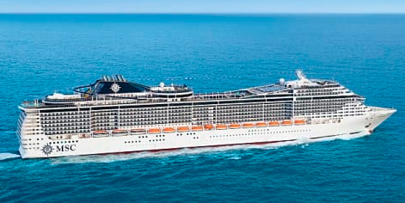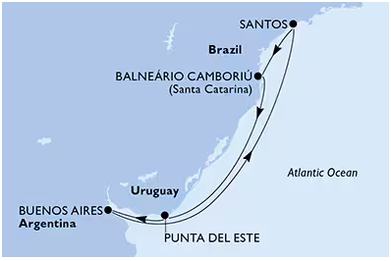**ITINERARIO**

|  |  |  |  |
| --- | --- | --- | --- |
| **DÍA** | **PUERTO** | **LLEGADA** | **SALIDA** |
| 1 | BUENOS AIRES, ARGENTINA | - | 21:00 p. m |
| 2 | NAVEGACIÓN | - | - |
| 3 | NAVEGACIÓN | - | - |
| 4 | SANTOS (SÃO PAULO), BRASIL | 08:00 a. m. | 18:00 p. m. |
| 5 | CAMBORIU, BRASIL | 08:00 a. m. | 17:00 p. m. |
| 6 | NAVEGACIÓN | - | - |
| 7 | PUNTA DEL ESTE, URUGUAY | 08:00 a. m. | 18:00 p. m. |
| 8 | BUENOS AIRES, ARGENTINA | 08:00 a. m. |  |

|  |  |
| --- | --- |
| **DURACION:** | 08 DÍAS – 07 NOCHES |
| **PUERTO DE SALIDA:** | SANTOS – SAO PAULO (BRASIL) |
| **FECHAS DE SALIDA:** | 29 NOVIEMBRE 2025  06, 19 DICIEMBRE 2025  03, 10, 17, 24, 31 ENERO 2026  07, 14, 21 FEBRERO 2026 |
| **BARCOS:** | MSC SEAVIEW |

**ITINERARIO**

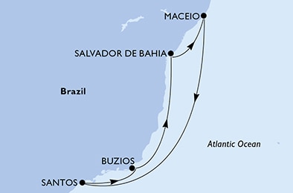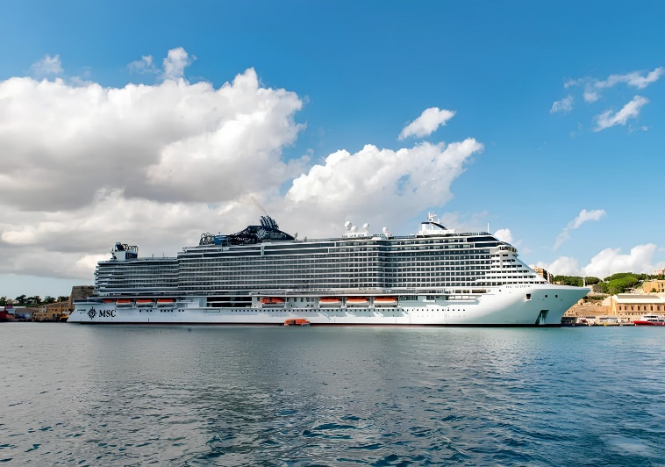

|  |  |  |  |
| --- | --- | --- | --- |
| **DÍA** | **PUERTO** | **LLEGADA** | **SALIDA** |
| 1 | SANTOS (SÃO PAULO), BRASIL | - | 17:00 p. m. |
| 2 | BUZIOS, BRASIL | 11:00 a.m. | 18:30p.m. |
| 3 | NAVEGACIÓN | - | - |
| 4 | SALVADOR DE BAHÍA, BRASIL | 10:30 a.m. | 17:30p.m. |
| 5 | MACEIÓ, BRASIL | 10:00 a.m. | 17:30p.m. |
| 6 | NAVEGACIÓN | - | - |
| 7 | NAVEGACIÓN | - | - |
| 8 | SANTOS (SÃO PAULO), BRASIL | 08:00 a. m. | - |

|  |  |
| --- | --- |
| **DURACION:** | 08 DÍAS – 07 NOCHES |
| **PUERTO DE SALIDA:** | RÍO DE JANEIRO, BRASIL |
| **FECHAS DE SALIDA:** | 20 DICIEMBRE 2025 |
| **BARCOS:** | MSC ARMONIA |

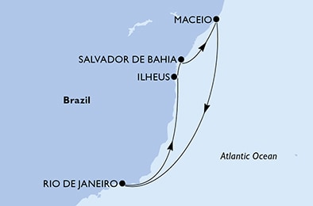**ITINERARIO**

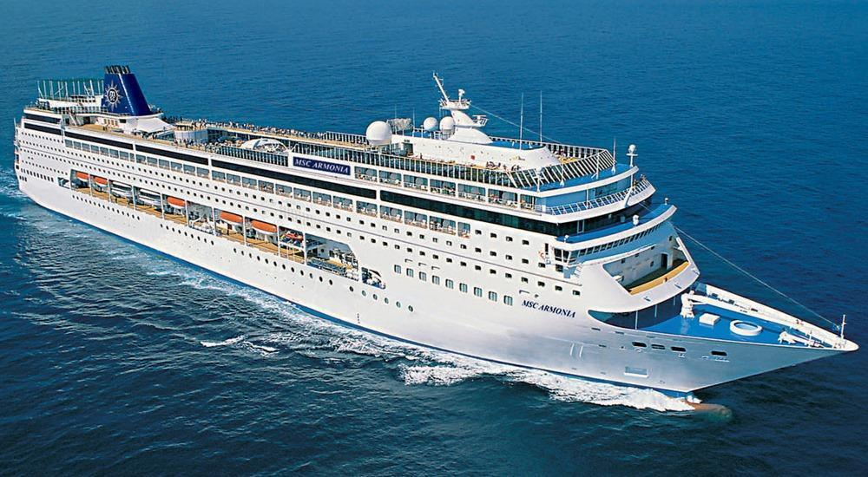

|  |  |  |  |
| --- | --- | --- | --- |
| **Día** | **Puerto** | **Llegada** | **Salida** |
| 1 | RÍO DE JANEIRO, BRASIL | - | 18:00 p. m. |
| 2 | NAVEGACIÓN | - | - |
| 3 | ILHÉUS, BRASIL | 09:00 a,m. | 18:00 p.m. |
| 4 | SALVADOR DE BAHÍA , BRASIL | 07:00 a.m. | 17:00 p.m. |
| 5 | MACEIÓ, BRASIL | 11:00 p.m. | 20:00 p.m. |
| 6 | NAVEGACIÓN | - | - |
| 7 | NAVEGACIÓN | - | - |
| 8 | RÍO DE JANEIRO, BRASIL | 08:00 a. m. | - |

|  |  |
| --- | --- |
| **DURACION:** | 08 DÍAS – 07 NOCHES |
| **PUERTO DE SALIDA:** | RÍO DE JANEIRO, BRASIL |
| **FECHAS DE SALIDA:** | 10, 17, 24, 31 ENERO 2026 07, 14, 21 FEBRERO 2026 |
| **BARCOS:** | MSC ARMONIA |

**ITINERARIO**

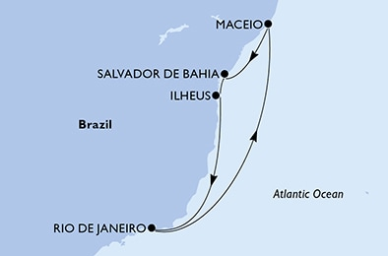

|  |  |  |  |
| --- | --- | --- | --- |
| **Día** | **Puerto** | **Llegada** | **Salida** |
| 1 | RÍO DE JANEIRO, BRASIL | - | 17:00 p. m. |
| 2 | NAVEGACIÓN | - | - |
| 3 | NAVEGACIÓN | - | - |
| 4 | MACEIÓ, BRASIL | 07:00 a.m. | 17:00 p.m. |
| 5 | SALVADOR DE BAHÍA, BRASIL | 10:00 p.m. | 19:00 p.m. |
| 6 | ILHÉUS, BRASIL | 08:00 a. m. | 18:00 p. m. |
| 7 | NAVEGACIÓN | - | - |
| 8 | RÍO DE JANEIRO, BRASIL | 08:00 a. m. | - |

|  |  |
| --- | --- |
| **DURACION:** | 08 DÍAS – 07 NOCHES |
| **PUERTO DE SALIDA:** | SANTOS – SAO PAULO (BRASIL) |
| **FECHAS DE SALIDA:** | 25 ENERO 2026  01, 08, 15 FEBRERO 2026 |
| **BARCOS:** | MSC PREZIOSA |

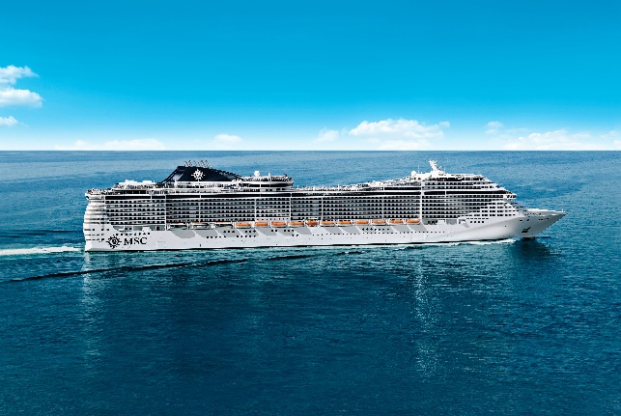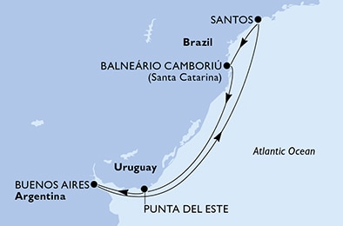**ITINERARIO**

|  |  |  |  |
| --- | --- | --- | --- |
| **DÍA** | **PUERTO** | **LLEGADA** | **SALIDA** |
| 1 | SANTOS (SÃO PAULO), BRASIL | - | 18:00 p. m. |
| 2 | CAMBORIU, BRASIL | 08:00 a.m. | 17:00 p.m. |
| 3 | NAVEGACIÓN | - | - |
| 4 | PUNTA DEL ESTE, URUGUAY | 08:00 a.m. | 18:00 p.m. |
| 5 | BUENOS AIRES, ARGENTINA | 08:00 a.m. | 21:00 p.m. |
| 6 | NAVEGACIÓN | - | - |
| 7 | NAVEGACIÓN | - | - |
| 8 | SANTOS (SÃO PAULO), BRASIL | 08:00 a. m. | - |

|  |  |
| --- | --- |
| **DURACION:** | 08 DÍAS – 07 NOCHES |
| **PUERTO DE SALIDA:** | SANTOS – SAO PAULO (BRASIL) |
| **FECHAS DE SALIDA:** | 22 FEBRERO 2026 |
| **BARCOS:** | MSC PREZIOSA |

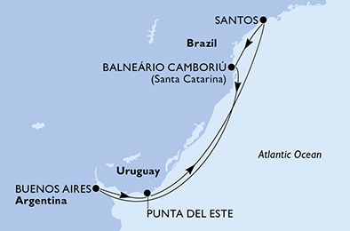**ITINERARIO**

|  |  |  |  |
| --- | --- | --- | --- |
| **DÍA** | **PUERTO** | **LLEGADA** | **SALIDA** |
| 1 | SANTOS (SÃO PAULO), BRASIL | - | 17:00 p. m. |
| 2 | CAMBORIU, BRASIL | 07:00 a.m. | 14:00 p.m. |
| 3 | NAVEGACIÓN | - | - |
| 4 | BUENOS AIRES, ARGENTINA | 12:00 | 22:00 |
| 5 | PUNTA DEL ESTE, URUGUAY | 12:00 | 23:00 |
| 6 | NAVEGACIÓN | - | - |
| 7 | NAVEGACIÓN | - | - |
| 8 | SANTOS (SÃO PAULO), BRASIL | 09:00 a. m. | - |

**NOTAS IMPORTANTES:**

* Precios incluyen todos los impuestos (sujetos a cambio y disponibilidad).
* Precios sujetos a variación y disponibilidad sin previo aviso hasta el momento de la reserva.
* Las cabinas garantizadas no tienen n° de cabina hasta realizar el check in.
* Pago signature on file: Pago con tarjeta de crédito directo a la Naviera.
* Pago: Pago con tarjeta de crédito.